SIARAN PERS

Tablet AI Premium Galaxy Tab S11 Series Buka Penawaran Eksklusif, Daftar Sekarang

Siap-siap upgrade produktivitas dengan layar besar di tablet super ramping Galaxy Tab S11 Ultra yang disertai prosesor 3nm bertenaga, Galaxy AI dan One UI 8, sudah dapat direservasi pada 15 September – 2 Oktober 2025

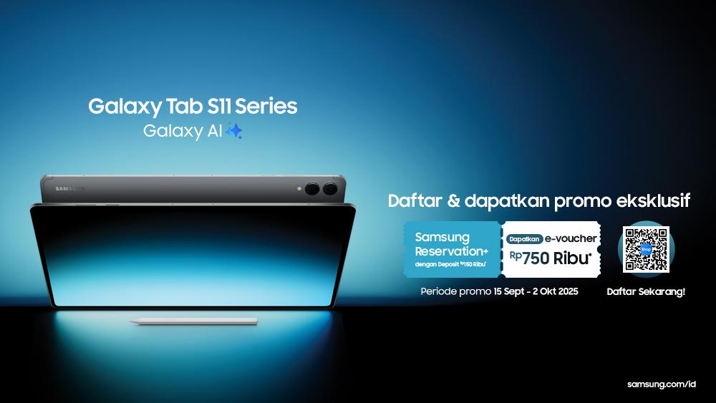
Galaxy Tab S11 Ultra berikan kinerja profesional dengan Samsung Dex dan ditenagai prosesor 3nm terbaru serta Galaxy AI

Jakarta, 15 September 2025 – Samsung Electronics Indonesia resmi memperkenalkan Galaxy Tab S11 Series, tablet AI premium yang segera hadir di tanah air. Jadilah yang pertama merasakan pengalaman premium Galaxy Tab S11 Series melalui program Samsung Reservation+. Mulai 15 September – 2 Oktober 2025, konsumen dapat melakukan reservasi dengan deposit Rp150.000 dan menikmati keuntungan potongan harga Rp750.000 (sudah termasuk deposit) saat check out. Dengan desain ultra tipis dan bertenaga, Galaxy Tab S11 Series siap meningkatkan produktivitas, kreativitas, dan pengalaman kerja mobile ke level berikutnya.
"Galaxy Tab S11 Series menghadirkan kombinasi sempurna antara desain tipis, layar luas, kinerja mumpuni, dan produktivitas maksimal. Dengan peningkatan pada DeX Mode dan Galaxy AI, disertai S Pen terbaru, tablet ini memungkinkan pengguna bekerja lebih cepat, belajar lebih efisien, dan menyalurkan kreativitas tanpa hambatan, dalam perangkat yang makin ramping dan ringan. Kami bersemangat menghadirkan pengalaman premium ini bagi konsumen Indonesia sekaligus memberikan kesempatan eksklusif melalui Samsung Reservation+," ujar Annisa Maulina, MX Product Marketing Senior Manager, Samsung Electronics Indonesia.
Apa saja keunggulan yang dihadirkan Galaxy Tab S11 Series?
Layar Ultra Luas, Desain Ultra Tipis
Galaxy Tab S11 Ultra dilengkapi layar Dynamic AMOLED 2X 14,6 inci dengan bezel super tipis, memberikan ruang kerja lega untuk multitasking dan membuka banyak aplikasi sekaligus. Dengan kecerahan hingga 1.600 nits dan fitur anti-reflection, layar tetap jernih meski digunakan di luar ruangan atau ruang meeting terang. Ketebalannya pun hanya 5,1 mm, mudah dibawa ke mana saja, dan saat membutuhkan workstation yang lebih lengkap, tinggal tambahkan Book Cover Keyboard untuk mengubahnya menjadi workstation mobile siap pakai.

Tablet Bertenaga dengan Prosesor 3nm
Galaxy Tab S11 Ultra menghadirkan performa cepat dan responsif dengan prosesor 3nm terbarunya. NPU meningkat 33%, CPU 24%, dan GPU 27%, memungkinkan multitasking mulus dan aplikasi berat berjalan tanpa kendala. Dukungan baterai besar 11.600 mAh dengan fast-charging 45W memastikan tablet ini siap menemani aktivitas kerja, belajar, maupun berkreasi sepanjang hari.

Multitasking Lebih Intuitif dan Fleksibel dengan Samsung DeX
Samsung DeX kini dapat menyediakan hingga empat workspace terpisah sesuai kebutuhan pengguna untuk memisahkan antara beberapa proyek, ataupun kegiatan hobi dan personal. Contohnya, satu workspace untuk pekerjaan, satu untuk riset, satu untuk proyek kreatif, dan satu lagi untuk hiburan. Semua terasa intuitif, terorganisir, dan fleksibel. Fitur Extended Mode pada DeX juga mampu mengubah Galaxy Tab S11 Ultra menjadi dual-screen setup yang seamless saat tersambung ke monitor eksternal. Pengguna bisa drag & drop aplikasi antar-layar, hingga membuka dokumen referensi sambil presentasi online.

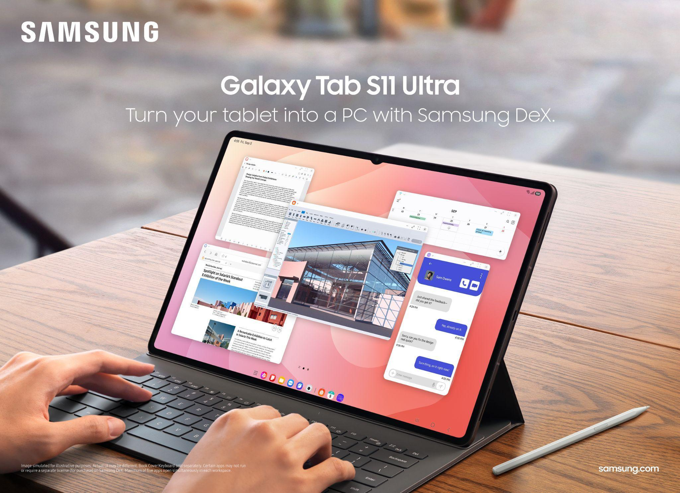
Susun workspace sesuai keinginan di Galaxy Tab S11 Ultra

S Pen dan Fitur AI Terbaru untuk Kreativitas Tanpa Batas
S Pen terbaru nyaman digenggam dan menghadirkan kontrol presisi untuk menulis atau menggambar, sementara One UI 8 membuat interaksi lebih natural dan cerdas. Hadirnya Gemini Live di Galaxy Tab S11 Ultra turut membuat alur kerja semakin fleksibel dengan beragam fungsi. mulai dari meringkas artikel panjang, menjelaskan konteks gambar, hingga menyimpan insight langsung ke Samsung Notes. Praktis dan mendukung produktivitas tetap mengalir tanpa hambatan, di mana pun dan kapan pun.

Galaxy Tab S11 Series akan hadir dalam 2 varian ukuran yaitu 11 inci pada Galaxy Tab S11 dan 14,6 inci pada Galaxy Tab S11 Ultra. Segera daftarkan diri melalui Samsung Reservation+ untuk mendapatkan penawaran ekslusif untuk tablet premium terbaru dari Samsung.

***

Tentang Samsung Electronics Co., Ltd.
Samsung menginspirasi dunia dan membentuk masa depan dengan ide dan teknologi transformatif. Perusahaan ini mendefinisikan ulang dunia TV, digital signage, smartphone, wearables, tablet, elektronik rumah tangga dan sistem jaringan, juga memori, sistem LSI, dan foundry. Samsung juga memajukan teknologi pencitraan medis, solusi HVAC dan robotik, sembari mengembangkan produk-produk otomotif dan audio lewat Harman. Dengan ekosistem SmartThings, kolaborasi terbuka dengan para mitra, dan integrasi AI ke dalam portfolionya, Samsung menghadirkan pengalaman terhubung yang mulus dan cerdas. Untuk berita terkini, silakan kunjungi Samsung Newsroom di news.samsung.com.

Untuk keterangan lebih lanjut:
Jane Tjondro
Public Relations Professional
Samsung Electronics Indonesia
Phone: 021-2958 8000
Email: j.tjondro@samsung.com

